Artrose in de knie
Een studie in het kader van mij profiel werkstuk

2012-2013
Michelle Hollands
H55

De knie
De knie (articulatio genus) is een gewricht in de vorm van een scharnierverbinding in het menselijk been. Het is de schakel tussen het bovenbeen en het onderbeen en verbindt het scheenbeen en kuitbeen met het dijbeen. Deze verbinding wordt aan de voorkant beschermd door de knieschijf (patella). Vanuit het gewricht kan het been gestrekt en gebogen worden over een afstand van 140°. Daarnaast kan het onderbeen bij een gebogen knie nog 8° draaien ten opzichte van het bovenbeen. Het kniegewricht ijkt qua functie dus op een scharniergewricht, maar is in werkelijkheid veel gecompliceerder want het heeft drie bewegingsassen. Tevens wordt met de knie het gebied van het been bedoeld dat deze verbinding insluit en steunt, dus ook het omliggende weefsel. De bewegingen van de knie verlopen soepel door middel van kraakbeen. De gewrichtsoppervlakken zijn bedekt door een laag kraakbeen met een dikte van ongeveer 4 mm. Het kraakbeen is veerkrachtig weefsel en zorgt ervoor samen met het gewrichtsvocht dat de botstukken gemakkelijk over elkaar glijden. Kraakbeen bestaat voor 90% uit water gebonden aan eiwitmoleculen en suikerachtige stoffen. Het kniegewricht wordt omgeven dor een gewrichtskapsel, dat aan de binnenzijde bekleed is met gewrichtsslijmvlies (synovia). Dit gewrichtsslijmvlies maakt vocht waarin voedingsstoffen zitten voor het kraakbeen. Ook dient het als smeermiddel voor het gewricht.

De anatomie van het kniegewricht
De knie is de schakel tussen het bovenbeen en het onderbeen en bestaat uit verschillende onderdelen, botten, gewrichtsbanden, de minisci, spieren en slijmbeurzen.

Er zijn drie botstukken betrokken bij de kniebewegingen, deze zijn het bovenbeen (femur) het scheenbeen (tibia) en de knieschijf (patella). Het knie wordt functioneel gezien als één gewricht, maar binnen de gewrichtskapsel liggen eigenlijk twee gewrichten. Namelijk het gewricht tussen het bovenbeen en het scheenbeen en het gewricht tussen het bovenbeen en de knieschijf.
Hoewel het kuitbeen verbonden wordt door de knie aan het bovenbeen heeft het geen enkele invloed op het bewegen van de knie.
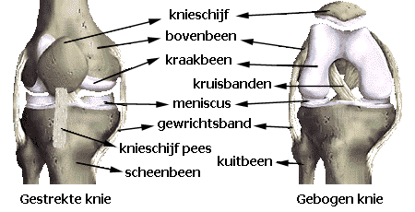
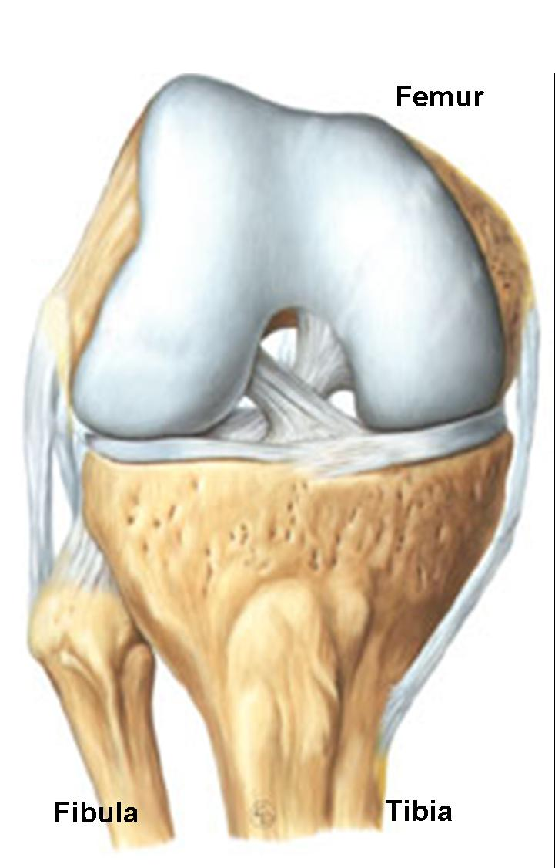

De botten worden bij elkaar gehouden met gewrichtsbanden, deze worden ligamenten genoemd. De gewrichtsbanden bestaan uit sterk bindweefsel en ze verstevigen het gewricht. Het kniegewricht heeft een binnenband die in het gewrichtskapsel ligt en een buitenband die net buiten het gewrichtskapsel ligt. De binnen- en buitenband zorgen voor de zijdelingse stabiliteit van het gewricht. Centraal in de knie gelegen zijn de voorste en de achterste kruisband die het gewricht tussen bovenbeen en onderbeen als het ware in tweeën verdeelt. Deze banden lopen gekruisd. De voorste kruisband voorkomt dat het onderbeen naar voren verschuift en de achterste kruiband voorkomt dat het onderbeen naar achteren verschuift.

Het uiteinde van het bovenbeen is bolvormig, het uiteinde van het onderbeen is vlak, hierdoor passen beide uiteinden niet precies op elkaar. Om het kniegewricht toch goed te laten bewegen zitten er twee tussenschijven in, zo’n schijf heet een meniscus. Dit is een sinaasappelschijfvormig stukje kraakbeen. Ze zijn dus evenals een sinaasappelschijf aan de buitenzijde dik en worden naar binnen toe dunner.
Aan de binnen en buitenzijde bevindt zich tussen bovenbeen en scheenbeen een meniscus. We maken onderscheid tussen de zogenaamde binnen meniscus (mediale meniscus) en de buiten meniscus (laterale meniscus). De menisci zijn aan de onderzijde vlak en aan de bovenzijde uitgehold. Daarnaast functioneren ze als schokdempers. Wanneer het gewicht op het been wordt gezet dan kunnen de menisci naar buiten uitwijken waardoor de neerwaartse kracht naar buiten wordt omgezet. Dit is vergelijkbaar wanneer je met je voet op een bal staat. De bal wordt platter en wijkt naar buiten uit waardoor een deel van de krachten die naar beneden zijn gericht naar buiten worden omgezet. Aan de meniscus onderscheidt men een voorhoorn, een middenhoorn en een achterhoorn. Dit zijn de uiteinden van de menisci.

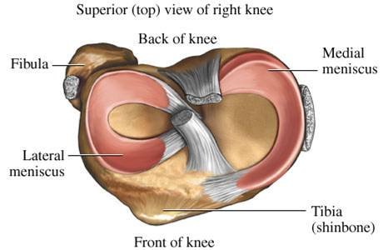

De knie wordt in beweging gebracht door de spieren (musculus) rondom de knie. De bovenbeenspieren zijn hiervoor het belangrijkst, aan de voorzijde van het bovenbeen zit de vierkoppige bovenbeenstrekker (musculus quadriceps). Deze zit vast aan de bovenkant van de knieschijf. Aan de achterzijde van het bovenbeen zitten de hamstrings, dit zijn de buigers van de knie. De knieschijf is weer verbonden met een stevige band aan de voorzijde van het bovenste deel van het scheenbeen. Dit wordt de knieschijfpees (ligamentum patellea) genoemd. Ook sommige spieren in het onderbeen, met name de kuitspieren hebben bij de bewegingen van de knie een functie.

Een slijmbeurs is een dunwandige holte die gevuld is met dezelfde stroperige vloeistof als het gewrichtsvocht. Slijmbeurzen zitten op plaatsen die aan wrijving onderhevig zijn: tussen bot en huid, tussen pees en de huid en tussen pees en een botstuk. Een pees is een koordvormige of platte bindweefselverbinding tussen spier en bot. De belangrijkste slijmbeurzen rond de knie zijn die tussen de knieschijf en de huid (bursaprepatellaris) en tussen de knieschijfpees en de huid.

Aan de achterzijde van het kniekapsel en dus buiten het kniegewricht ligt de knieholte. Hier lopen een aantal belangrijke zenuwen en bloedvaten.

Wat is artrose?

De knie bestaat uit twee botstukken waarvan de uiteinden bekleed zijn met kraakbeen. Kraakbeen zit in alle gewrichten. Het zorgt voor een glad oppervlak van de gewrichten op de punten waar de botdelen tegen elkaar komen en draaien. Het kraakbeen kan vervormen, waardoor verdraaiingen worden opgevangen zonder dat het gewricht direct kapot gaat. Ook worden druk- en piekbelastingen door het kraakbeen goed doorgeleid naar het bot. Het kraakbeen bestaat uit verschillende lagen.

Het kraakbeenlaagje kan dunner worden en het oppervlak is niet meer glad. Dan is er sprake van artrose (slijtage). Het kenmerk hiervan is dat de hoogte van de kraakbeen laag afneemt en het gewricht meer op elkaar komt te liggen. Artrose aan de knie is een chronische en onomkeerbare aandoening van het gewrichtskraakbeen.

Er zijn drie vormen van artrose die het kniegewricht kunnen aantasten.

Primaire artrose als een degeneratieve ziekte waarbij het kraakbeen van het bot langzaam weg slijt. Dit komt het meest voor bij mensen van middelbare leeftijd of ouder.
Secundaire artrose als gevolg van reuma (Rheumatoïde Artritis): deze ziekte geeft een ontstekingsreactie van het gewricht die het kraakbeen kan vernietigen met artrose als resultaat. Dit kan op iedere leeftijd voorkomen en meestal worden meerdere gewrichten aangetast.
Posttraumatische artrose, dit is secundaire artrose als gevolg van een ongeval: Dit kan ontstaan na een verwonding van de knie zoals een fractuur, een bandletsel of een meniscusscheur. Deze vorm van artrose kan jaren na het doorgemaakte trauma alsnog optreden.

Wat zijn de oorzaken en symptomen van artrose?

In de loop van de tijd kan het kraakbeen wegslijten waardoor de onderliggende botten vrij komen te liggen. De uiteinden van die botten kunnen met elkaar in aanraking komen en als ze over elkaar heen wrijven, dan voelt men pijn. Die pijn kan dagelijkse activiteiten bemoeilijken en kan leiden tot een vermindering van de kwaliteit van leven. Als het slijtageproces voortgaat kan het gewricht misvorm en gezwollen raken, wat kan leiden tot een verminderde beweeglijkheid.

Het kraakbeen kan op verschillende manieren beschadigd raken. Vaak komt dit door sportletsel, maar het kan ook komen door slijtage, een reumatische aandoening of een ontsteking in het gewricht. Artrose komt vaak voor bij ouderen, bij mensen met overgewicht, bij vrouwen en in sommige gevallen is het ook erfelijk. Ook kan beschadiging van de knie door een ongeval zorgen voor artrose.
Wanneer een meniscus wordt weggehaald treedt in 75% van de gevallen na tien jaar slijtage op van dat deel van de knie waar de meniscus is verwijder. Slijtage kan ook optreden na infectie en na een kapotte knieband.

De artrose van de knie begint met een stijfheid en pijn in de knie. De pijn wordt erger bij een beweging nadat je het knie een tijdje niet hebt bewogen. De klachten verdwijnen binnen dertig minuten nadat je het knie weer beweegt. De knie belasten kan wel de pijn erger maken. Soms kan de knie ook dik en warm worden, deze duid aan op een ontstoken gewricht. Bij de artrose kan de knie van vorm veranderen, er kunnen extra botten aangroeien aan de randen van het kniegewricht. Daardoor gaat de knie er knokkelig uitzien.

De pijn wordt niet veroorzaakt door het kraakbeen zelf of het onderliggend bot. De pijn wordt veroorzaakt doordat kleine stukjes kraakbeen die loslaten van het gewrichtsoppervlak door het gewrichtskapsel worden ingevangen en daar een lokale ontsteking veroorzaakt. In het beginstadium treedt de pijn dan ook niet op tijdens een inspanning maar meestal enkele uren daarna. In een vergevorderd stadium is de pijn de hele dag door aanwezig en is meestal ’s morgens het ergst als de patiënt op gang moet komen. Dit wordt ook wel startpijn genoemd. Na een minuut of dertig in beweging te zijn geweest worden de pijnklachten dan weer minder.

Welke klachten veroorzaakt artrose?

Slijtage van de knie veroorzaakt pijn. Wanneer de slijtage zich ter hoogte van de knieschijf bevindt dan is de pijn aan de voorzijde van de knie gelokaliseerd. Is de slijtage aan de binnenkant van de knie dan heeft de patiënt pijn aan de binnenzijde. Zit de slijtage aan de buitenzijde van de knie dan heeft de patiënt pijn aan de buitenzijde van de knie. Bij een versleten knie treedt de pijn meestal op bij lopen, traplopen en lang staan. Fietsen levert bijvoorbeeld veel minder kracht op.

Meest voorkomende klachten van artrose:

- Pijn: pijn bij knieartrose wordt veelal aangegeven in de knie, de knieholte met uitstraling naar het onder of het bovenbeen. Door klachten aan bijvoorbeeld het linker knie, kan de patiënt het rechter knie en andere gewrichten gaan overbelasten. De pijn kan zelfs zo sterk oplopen dat het het slaapritme verstoord. Over het algemeen wordt de pijn die wordt veroorzaakt door artrose geleidelijk erger. Een plotseling begin van pijn is echter ook mogelijk.
- Zwelling: het gewricht kan stijf en gezwollen raken waardoor buigen en strekken van de knie moeilijker wordt. Het vocht in de knie wordt hydrops genoemd. Als het vocht uitpuilt in de knieholte kan dat na langere tijd tot een uitstulping van het kapsel leiden, er ontstaat een cyste. Een cyste is vrijwel altijd een gevolg van een aandoening in de knie.
- Startstijfheid:De slijtage van het kraakbeen veroorzaakt behalve pijn ook stijfheid. Pijn en zwelling zijn vaak het hevigst in de ochtend en na een periode van rust, daarom wordt deze stijfheid ook wel startstijfheid genoemd.
- Belastings- en inspanningsafhankelijke klachten: Pijn verergert vaak tijdens of na een periode van inspanning.
- Instabiliteitsklachten: De pijn geeft vaak een gevoel van zwakte van de knie. Dit kan resulteren in haperen of doorzakken tijdens het lopen. De instabiliteit die door de patiënt wordt ervaren berust meestal niet op een echte instabiliteit, maar wordt meestal veroorzaakt door een reflexmatige ontspanning van de bovenbeenspieren door een pijnscheut in de artrotische knie.
- Bewegingsbeperking van de knie: Een gevolg van artrose is dat er vaak een strekbeperking van de knie ontstaat met als gevolg een mankend looppatroon. Ook kan de knie minder goed buigen waardoor het hurken of knielen wordt beperkt. Wanneer de knieartrose langer bestaat kunnen het kapsel en de omgevende spieren zich verkort ontwikkelen, dit zijn zogenaamde contracturen. De knie kan in een 0 -stand of X-stand gaan staan. In het eindstadia van artrose is er slecht minimale beweging mogelijk en ontstaat in feite een stijf gewricht (ankylose). Dit proces van verstijving is het natuurlijk beloop van een ernstige kraakbeenbeschadiging indien geen operatieve behandeling wordt ingesteld en neemt meestal tientallen jaren in beslag. In de Westerse wereld komt dit vrijwel niet meer voor.
- Kraken: doordat de gewrichtsoppervlakten niet meer glad maar oneffen/ hobbelig zijn kan er een krakende situatie ontstaan waarbij het lijkt of men over een grindpad of door droge sneeuw loopt.
- Slotklachten of pseudoslotklachten: Bij slotklachten is meestal sprake van losse botfragmenten of kraakbeenfragmenten. Bij pseudoslotklachten is het niet goed over elkaar glijdende ruwe en hobbelige kraakbeen de oorzaak van het verschijnsel dat de knie kortdurend lijkt te blokkeren.
- Osteofyten: indien de artrose vordert verandert het gewricht van vorm ten gevolge van bot aangroei (osteofyten). De bot aangroei heeft als voornaamste doel het gewrichtsoppervlak te vergroten waardoor de druk per oppervlakte-eenheid wordt verminderd. De botranden die zich op deze manier vormen, zijn bij het onderzoek van de knie goed te voelen en veroorzaken een verbreding van het kniegewricht.

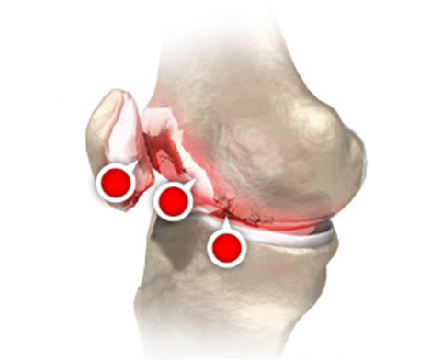

Hoe wordt artrose in de knie door een arts vastgesteld?

Meestal is de diagnose door de huisarts gesteld als u wordt doorgestuurd naar de orthopedisch chirurg. Toch zal de orthopeed in het eerste gesprek de knieklachten met de patiënt nog eens bespreken om precies te weten te komen hoe erg de hinder is die de patiënt van de artrose ondervindt. Zo’n vraaggesprek noemt met een anamnese. Na de anamnese voert de orthopedisch chirurg een lichamelijk onderzoek uit. Daarnaast worden er röntgen foto’s gemaakt van de knie. Kraakbeen laat zich echter niet afbeelden op gewone röntgen foto’s, hierop wordt namelijk alleen bot gezien. Wanneer het kraakbeen tot op het bot is versleten kan de slijtage ook op röntgenfoto’s waargenomen worden. In sommige gevallen kan de orthopedisch chirurg ook besluiten om een MRI-scan van de knie te laten maken. Op basis van de knieklachten, het lichamelijk onderzoek en de foto’s wordt de definitieve diagnose gesteld.

Niet operatieve behandelingen

De volgende handelingen kunnen helpen om klachten in verband met de artrose te verminderen.
Regelmatige beweging zonder de knie te belasten is zeer belangrijk. Hiermee worden de klachten verminderd en voorkomen dat de klachten terugkeren. Indien rond de knie geoefende spieren zitten zal de knie meer verdragen en voelt de patiënt minder pijn.
Indien de patiënt veel pijn heeft aan de knie is het beter om de knie te laten rusten, maar ook af en toe bewegen. Vanaf het moment dat het beter wordt moet de patiënt proberen zijn of haar dagelijkse bezigheden weer op te pakken. In sommige gevallen kan het gebruik van een wandelstok helpen. Bij dikke mensen helpt het om een aantal kilo’s af te vallen, zodat de knie minder belast wordt.
Koude kompressen, acupunctuur en gebruik van speciale schoenen kan misschien de pijn verlichten, maar er zijn nog onvoldoende bewijzen die een effect van vermindering van de pijn kunnen garanderen.
Medicatie geneest de artrose niet, het kan wel de pijn verminderen. De patiënt kan pijnstillers gebruiken indien hij of zij door de pijn niet kan bewegen of slapen. Indien de pijn terug blijft komen, kan men regelmatig pijnstillers innemen. Als de pijnstiller niet helpt is het het beste om met de behandelende arts te bespreken om indien nodig van pijnstiller te veranderen. Voorbeelden van vervangende pijnstillers zijn ibuprofen, diclofenac of naproxen, ze hebben alle een ontstekingsremmende bijwerking. Maar deze pijnstillers hebben ook negatieve bijwerkingen, zoals maagklachten. Ook gaan ze vaak niet goed samen met andere geneesmiddelen.
Andere niet operatieve behandelingen zijn; een kniebrace, pijnbehandeling door smering van het kniegewricht middels het inspuiten van een vloeistof of een behandeling middels een osteotomie.

De kijkoperatie

Omdat beginnende slijtage alleen maar goed is te zien bij een kijkoperatie, is dit meestal het eerste wat gedaan wordt als er door een arts artrose wordt vastgesteld.

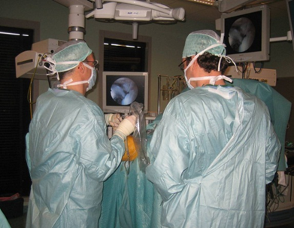

De verdoving

De kijkoperatie wordt vrijwel altijd uitgevoerd onder regionale anesthesie, ofwel de ruggenprik. Soms wordt een kijkoperatie uitgevoerd onder algehele anesthesie, hierbij wordt de patiënt onder narcose gebracht. De ruggenprik heeft als voordeel dat alleen het onderlichaam tijdelijk verdoofd wordt, namelijk zo’n 1 tot 3 uur, daarnaast treedt er meestal geen misselijkheid op en de patiënt kan op de monitor meekijken met de orthopedisch chirurg. Meekijken biedt de patiënt de mogelijkheid om meer inzicht te krijgen in de aard en ernst van de afwijking in de knie en biedt de mogelijkheid tot overleg met de operateur tijdens de operatie. Het bevordert het begrip over de afwijkingen en geeft inzicht in de oorzaak van de klachten.
De narcose brengt de patiënt tijdelijk in een slaaptoestand en hij of zij merkt op deze manier niets van de operatie. Met de hedendaagse narcose technieken is de kans op misselijkheid en dergelijke klein. Tijdens een narcose worden alle vitale functies nauwkeurig bewaakt. De anesthesist zal de diverse mogelijkheden en de eventuele complicaties met de patiënt bespreken in het gesprek dat op de polikliniek anesthesie voorafgaand aan de operatie zal plaatsvinden.

De techniek

Met behulp van 2 of soms 3 steekgaatjes in de huid wordt een invoerinstrument met daarin de artroscoop in de knie gebracht. Op de optiek is een kleine camera gemonteerd en een lichtbron zorgt voor het benodigde licht om alle structuren in de knie te kunnen zien. De orthopedisch chirurg kijkt op een monitor waarop het beeld van de knie verschijnt. De camera heeft een sterk vergrotend effect waardoor alle beelden duidelijk, groot en in natuurgetrouwe kleuren worden weergegeven./ In veel gevallen kan de patiënt meekijken op de monitor naar de operatie aan de knie.

Door het steekgaatje in de huid kan een tasthaakje ingebracht worden waarmee de structuren in de knie kunnen worden getest. Bovendien is het mogelijk om met kleine schaartjes, knippers of een shaver, dit is een zuigbuis met een afsnijdmechaniek, het beschadigd kraakbeen te verwijderen of schoon te maken.

Aan het einde van de ingreep komen er hechtpleisters op de wondjes. Als het wondje bloedt of als door omstandigheden een wondje wat groter gemaakt moet worden, worden de wondjes gehecht. Daarover komt een groot drukverband. De bevindingen tijdens de operatie worden in een schematisch verslag getekend om bij de poliklinische controle de gevonden afwijkingen en de uitgevoerde behandeling of behandelingen te kunnen bespreken.

De organisatie

De operatie wordt in principe in dagbehandeling verricht. De opnameduur in het ziekenhuis bedraagt meestal 6 to 8 uur, de patiënt komt enkele uren voor het geplande operatietijdstip en enkele uren na de operatie mag hij of zij weer naar huis gaan. Doordat de werkzaamheden op het operatiecomplex nooit precies zijn in te plannen ten gevolge van bijvoorbeeld acute operaties, kan het zijn dat u wat langer op uw operatie moet wachten. Ongeveer een kwartier voor de operatie wordt de patiënt naar de voorbereidingsruimte op het operatiecomplex gebracht. Daar krijgt hij of zij onder andere een infuus. Vlak voor de operatie wordt de patiënt naar de operatiekamer gebracht en mag hij of zij van het ziekenhuisbed overstappen op de operatietafel. Vervolgens zal de anesthesist de patiënt een verdoving toedienen, in de meeste gevallen een ruggenprik, soms algehele narcose. Na de operatie gaat de patiënt weer op het ziekenhuisbed naar de verkoeverkamer, waar hij of zij nog enige tijd ter controle van onder andere de bloeddruk doorbrengt. Vervolgens gaat de patiënt weer terug naar de verpleegafdeling waar hij of zij nog enige uren verblijft. Voordat de patiënt weer naar huis mag is het belangrijk dat hij of zij heeft geplast. Bovendien komt de fysiotherapeut nog enige instructies geven. De patiënt krijgt voor de eerste nacht pijnstillers mee naar huis.

Nabehandeling

In de meeste gevallen mag de patiënt het geopereerde been direct weer gaan belasten op geleide van de pijn. De eerste nacht na de operatie moet uit voorzorg iemand bij de patiënt in huis zijn om hem of haar te kunnen helpen met problemen. Indien de patiënt thuis niemand heeft die hem of haar kan helpen, is het beter om de nacht in het ziekenhuis te blijven. Dit moet wel vroegtijdig aangegeven worden. De eerste dagen loopt de patiënt wat mankend, maar geleidelijk zal hij of zij weer normaal kunnen lopen. Het is ook meestal niet nodig om elleboogkrukken mee te nemen naar het ziekenhuis. Het drukverband mag na 24 uur zelf verwijderd worden en de hechtpleistertjes mogen na 5 dagen verwijderd worden. De wondjes moeten ook 5 dagen droog gehouden worden. Eventuele hechtingen worden bij de eerste controle verwijderd. Afhankelijk van het herstel mag de patiënt na 1 tot 3 weken weer aan het werk. Indien het geopereerde been weer geheel normaal functioneert, mag de patiënt weer zelf autorijden.

Fysiotherapeutische nabehandelingen zijn in de meeste gevallen niet noodzakelijk. Indien er letsel vastgesteld is aan de voorste kruisband, is het van belang gedurende zeker 8 tot 12 werken intensief te oefenen onder leiding van een fysiotherapeut.
Als er bij artroscopie slijtage van het kraakbeen is vastgesteld kan het zijn dat de patiënt na de operatie klachten van de knie blijft houden. De knie kan dan zeker 6 weken pijnlijk en dik zijn. Meestal verbeteren de klachten daarna alsnog. Indien de klachten hinderlijk blijven kan een vervolgbehandeling noodzakelijk zijn, al dan niet door middel van een operatie.

Complicaties

Complicaties na een kijkoperatie komen gelukkig zelden voor. Omdat het een relatief kleine en kortdurende operatie betreft heeft het vaak slecht enkele kleine wondjes. De complicaties die zouden kunnen voorkomen zijn hieronder kort beschreven.

- Nabloeding uit de wondjes: De insteekwondjes in de huid waardoor de instrumenten bij de artroscopie de knie worden ingebracht hoeven meestal niet gehecht te worden, er worden dan hechtstrips gebruikt. Toch kunnen de wondjes soms nabloeden. Het verwisselen van het verband en de pleistertjes kan vaak helpen.
- Infectie: de kans op een infectie is heel klein, omdat er op de operatiekamer onder steriele omstandigheden word gewerkt. Mocht de knie echter pijnlijk, gezwollen, rood en warm worden, gepaard met koorts en pus afvloed uit de wondjes moet de patiënt contact opnemen met het ziekenhuis.
- Trombosebeen: dit risico is gering. Ten gevolge van de operatie en het feit dat de patiënt na de operatie wat minder mobiel is, is er soms tijdelijk sprake van een verminderde bloeddoorstroming in het geopereerde been. Dit kan tot gevolg hebben dat er een bloedstolsel in een bloedvat van het been ontstaat waardoor een gespannen, dik, glanzend en pijnlijk been ontstaat. Om die reden krijgt de patiënt op de dag van opname een injectie ter preventie van trombose. Het is verstandig om zo spoedig mogelijk na de operatie de knie en de enkel weer te gaan bewegen en langdurig stilzitten te vermijden. Roken, overgewicht, een verhoogd cholesterolgehalte en het gebruik van anticonceptie (de pil) vergroten het risico op trombose.
- Zwelling of vocht in de knie: na artroscopie is het normaal dat de knie gedurende enige dagen tot ongeveer 2 weken dik is. De operatie veroorzaakt een reactie van het slijmvlies in de knie. Bij knieën met artrose kan de knie soms wel 6 weken na de operatie wat dik blijven. Ook kan in de knie een bloeding ontstaan die zwelling van de knie veroorzaakt. Dit vocht en bloed wordt door het lichaam zelf opgelost om uiteindelijk volledig te verdwijnen. Deze klachtenkunne ook goed reageren op het gebruik van een ontstekingsremmer en op het koelen van de knie.
- Nabloeding in de knie: aan het einde van de operatie wordt een drukverband om de knie aangebracht dat de patiënt zelf na 24 uur mag verwijderen. Desondanks kan soms toch en zodanige zwelling ontstaan dat de pijn met gewone pijnstillers in hoge dosering niet te behandelen is. In dit geval is het verstandig om contact op te nemen met het ziekenhuis.

Het stellen van een diagnose

De behandelend arts al een lichamelijk onderzoek verrichten dat gericht is op de manier van lopen van de patiënt, de bewegingsmogelijkheden van de knie, zwelling en gevoeligheid van het gewricht. Bij reumatoïde artritis kunnen bloedonderzoek en andere testen nodig zijn om de diagnose vast te stellen.

De knieprothese

Als er artrose in het knie is vastgesteld en de patiënt veel last heeft van de beschadigde of versleten knie kan de orthopedisch chirurg een knieprothese, in de volksmond ook wel kunstknie, overwegen en adviseren. De ernst van de slijtage wordt vastgesteld door uitwendig onderzoek en röntgenfoto’s. Ook kan de arts een kijkoperatie uitvoeren op de knie zoals er in de vorige paragraaf is beschreven. Als het kniegewricht ernstig beschadigd is, kan er een kunstknie ingezet worden. Het doel van het implanteren van een knieprothese is het verminderen van de pijn en het verbeteren van de kwaliteit van leven, eventuele vergroeiingen te corrigeren en het eventueel functieverlies van de knie te herstellen.

Er zijn twee typen kunstknieën:
De totale knieprothese of de halve knieprothese. De totale knieprothese is ook weer onder te verdelen in tweeën: alleen vervanging van de knieschijf en het gewrichtsvlak in het bovenbeen óf alleen vervanging van de knieschijf en het gewrichtsvlak in het bovenbeen.

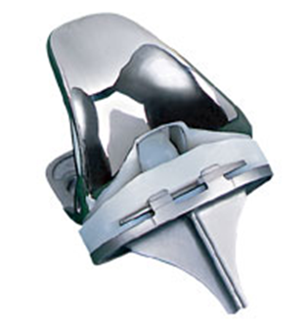
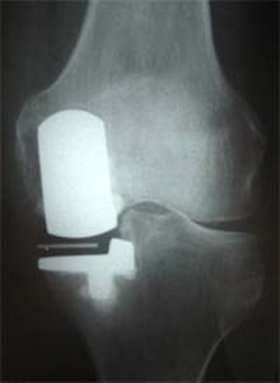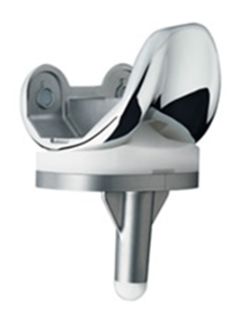

De totale knieprothese

De totale knieprothese wordt het meeste gebruikt. De versleten gewrichtsvlakken worden afgezaagd en ter hoogte van het bovenbeen vervangen door een metalen gedeelte en ter hoogte van het scheenbeen door een hard plastic gedeelte welke met een metalen steel in het scheenbeen wordt vastgezet. Het geheel wordt een totale knieartroplastiek of de totale knieprothese genoemd.

De halve knieprothese

Als er alleen sprake is van slijtage aan de binnenkant of aan de buitenkant van de knie dan kan er een halve kunstknie worden geplaatst. Alleen de binnen- of buitenzijde van de knie wordt dan vervangen door metalen en plastic gedeelten. De beide onderdelen van een knieprothese kunnen met cement worden vastgezet of er kan gekozen worden voor een zogenaamde ongecementeerde of cementloze knieprothese waarbij de prothese klemvast wordt aangebracht en er vanuit wordt gegaan dat deze op het bot vastgroeit. Meestal wordt het gedeelte van het bovenbeen zonder cement vastgezet en wordt het gedeelte van het scheenbeen met cement vastgezet. Wanneer de knieschijf eveneens versleten is dan kan deze vervangen worden door een hard plastic gedeelte.

Elke knieprothese bestaan uit meerdere delen:
Femorale (dijbeen) deel
femorale deel vormt het oppervlak van het dijbeen en is gemaakt van een metaallegering.

De knieschijf
Hoewel de knieschijf niet altijd een nieuwe laag krijgt, vervangt het patelladeel de onderkant van de knieschijf en wrijft tegen het dijbeen. Het knieschijfdeel is ofwel helemaal van kunststof ofwel van kunststof met aan de achterzijde een metaallegering.

Tibiale (scheenbeen) deel
Het tibiale deel kan een of tweedelig zijn. De eendelige versie is gemaakt van kunststof. De tweedelige variant bestaat uit een metalen vlak dat aan het bot wordt bevestigd en een kunststof inzetstuk voor een glad oppervlak waar het dijbeen overheen schuift. Het kunststof inzetstuk wordt al dan niet bevestigd aan het scheenbeenvlak.

De levensduur van een knieprothese

Het is goed om te bedenken dat prothetische gewrichten anders zijn dan een natuurlijk, gezond gewricht. Ook al is de medische wetenschap al heel erg ver, een knieprothese is nog steeds niet zo goed als een gezonde knie. Er wordt nog steeds onderzoek gedaan, dus knieprothesen worden ook steeds beter. De onderdelen van de prothese kunnen echter slijten omdat ze tegen elkaar schuiven en rollen bij het bewegen. De mate van slijtage van de kniedelen is gedeeltelijk afhankelijk van hoe ze worden gebruikt. Activiteiten die veel druk uitoefenen op de implantaten, wat het geval is bij zwaardere en actievere patiënten, kan de levensduur van de prothese verkorten. Losraken en slijtage van de implantaten kan ertoe leiden dat een revisie operatie nodig is.

De vrouwenknie

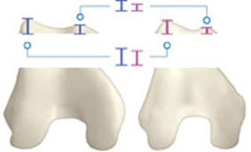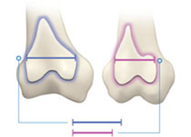
[het bot van het bovenbeen van onderaf (links) en van vooraf gezien (rechts) Gemiddeld is het femur bot bij vrouwen ranker gebouwd dan bij mannen]

Geopereerde patiënten worden een tijd lang na de operatie gevolgd. Zo kan het resultaat gemeten worden en kunnen er eventueel aanpassingen aan het implantaat of aan de operatiewijze gemaakt worden. Een van de ontdekkingen hiervan was, dat de traditionele implantaten bij vrouwen specifieke klachten opleveren. Het Amerikaanse bedrijf Zimmer heeft de Genderknee ontworpen: een knie die gebaseerd is op de vrouwelijke anatomie. De achterliggende gedacht is dat mannen en vrouwen niet dezelfde anatomie hebben, dus ook niet wat betreft de botten van het been. Men heeft uitgezocht wat de gemiddelde maten zijn van de botten rond de knie en wat de verschillen tussen mannen en vrouwen zijn. Hierbij bleek dat het universele model, dat standaard gebruikt wordt, een prima gemiddelde voor mannen is, maar dat voor de vrouwenknie deze prothese aan de voorzijde nogal eens te breed en te dik is. Dit zou meer klachten kunnen geven van het gewricht van de knieschijf na plaatsten van een nieuwe knie.

Voor de operatie

De patiënt wordt vooraf aan de opname poliklinisch onderzocht, dit gebeurt door een internist, er wordt een bloed en urineonderzoek gedaan. In sommige gevallen komt er ook een longarts of een cardioloog bij voor een longfoto of een hartfilmpje. De fysiotherapeut kan de patiënt voorafgaand aan de operatie leren om met krukken te lopen, dit wordt echt niet vaak toegepast. De patiënt kan zelf met de orthopedisch chirurg overleggen over het type prothese en de wijze van verdoven. Dit kan een plaatselijke verdoving zijn maar het is ook mogelijk om onder volledige verdoving geopereerd te worden.

Het opnamebureau van het ziekenhuis zal telefonisch of per brief aan de patiënt laten weten op welke datum en tijd hij of zij wordt verwacht. Als de patiënt in het ziekenhuis aankomt zal hij naar de afdeling worden geholpen door een verpleegkundige.

Voorafgaand aan de operatie vindt er een gesprek plaats met de anesthesioloog. Deze zal de manier van verdoven bespreken en praktische instructies geven. Er zijn twee soorten verdovingen; de algehele anesthesie (narcose) of de locoregionale anesthesie (plaatselijke verdoving door middel van een ruggenprik). Ook zijn er aanvullende mogelijkheden, zoals een slangetje bij de ruggenprik, dit zorgt voor enkele dagen pijnstilling, of een zogenaamde PCA-pomp, dit is patiënt reguleerde pijnstilling via het infuus. De anesthesioloog zal in overleg met de patiënt de soort verdoving bepalen.

Evenals bij andere ingrijpende operaties kan een bloedtransfusie noodzakelijk zijn bij deze operatie. Soms zijn meerdere zakken bloed nodig, wanneer de patiënt de voorkeur geeft aan zijn eigen bloed dan zal hij of zij dat van tevoren met de orthopedisch chirurg moeten bespreken. Zo niet dan wordt de bloedgroep bepaald om te zien welke bloedgroep op voorraad moet zijn, als dit van toepassing is bij de operatie.

De operatie en de techniek

De knieoperatie zelf duurt ongeveer 1,5 uur. Tijdens de totale knieoperatie wordt al het kapotte kraakbeen verwijderd en het oppervlak vervangen door middel van het implantaat. De orthopedisch chirurg opent het kniegewricht om toegang te krijgen. De aangetaste uiteinden van de botten worden elke voorzien van een implantaat wat speciaal ontworpen is ter vervanging van de uiteinden van de botten.
Het knie-implantaat is gemaakt van lichaamsvriendelijke materialen. De knieprothese bestaat uit een rond gevormde bekleding van metaal voor op het onderste gedeelte van het bovenbeen en een metalen bekleding aan de bovenzijde van het onderbeen. Daartussen wordt een plastic laag aangebracht dat zorgt dat de metalen delen soepel tegen elkaar kunnen glijden. Meestal worden de metalen delen in het bot vastgezet met speciaal cement.

Een geïmplanteerde knieprothese bestaat uit drie of vier componenten. Een bovenbeencomponent, een onderbeencomponent en een plastic schijf daartussen.

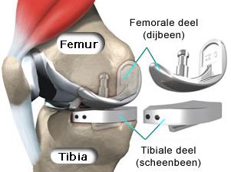

OP de dag van de operatie wordt de patiënt eerst naar de voorbereidingskamer gebracht. Hier wordt een infuuslijn ingebracht in de arm om tijdens de operatie de gekozen narcose, medicijnen of vloeistoffen toe te dienen. Als de patiënt voorbereid is op de operatie, wordt hij de operatiekamer binnengereden.
Controleapparatuur zoals bloeddrukmeter en ECG zullen hier worden aangebracht. Teven krijgt de patiënt een zuurstofsonde en urinekatheter ingebracht. Een urinekatheter is een klein kunststof slangetje dat via de blaas wordt ingebracht waardoor de urine direct in het kunststofzakje wordt opgevangen.

De techniek

Stap 1: het vrij leggen van het kniegewricht. De orthopedisch chirurg begint de operatie voor de vervanging van het kniegewricht met een verticale incisie aan de voorkant van de knie. Dit betekend dat er een verticale snede wordt gemaakt waardoor het kniegewricht vrij komt te liggen.

Stap 2: De knieschijf omklappen. Als het kniegewricht is vrij gelegd wordt de knieschijf naar een kant omgeklapt, zo wordt het kniegewricht goed zichtbaar voor de chirurg.

Stap 3: het verwijderen van beschadigde oppervlakken. De oppervlakken van het dijbeen en het scheenbeen die beschadigd zijn worden verwijderd. Het onderliggende bot wordt voorbereid op het inbrengen van de prothesecomponenten.

Stap 4: Het bevestigen van de prothesecomponenten. Na de voorbereiding aan het dijbeen en het scheenbeen worden de prothese componenten aan het bot vastgemaakt. Dit natuurlijk afhankelijk van de soort prothese. Ofwel beide componenten zijn van metaal of de component voor het dijbeen is van metaal en van het scheenbeen van kunststof. Als beide componenten van metaal zijn, zorgt een kunststof component die bevestigd wordt op de component van het scheenbeen voor een glad oppervlak waarop het dijbeen kan bewegen.
- Fixeren middels botcement. Fixatie gebeurt door de componenten met een speciaal soort cement vast te zetten.
- Fixeren middels bot groei. Fixatie vindt plaats door ingroei van nieuw bot aan het oppervalk van de prothese.
- Combinatie van beide. De component van het dijbeen wordt middels bot groei aan het bot gefixeerd, de component van het scheenbeen wordt met een speciaal soort cement aan het bot gefixeerd.

Stap 5: (eventueel) Vervanging van de knieschijf. De orthopedisch chirurg kan ervoor kiezen ook uw knieschijf te vervangen. Daarmee gaat hij aan het werk als hij tevreden is over de stand en fixatie van de prothesecomponenten van het dijbeen en het scheenbeen. Het beschadigde oppervlak aan de achterkant van de knieschijf wordt verwijderd en voorbereid op het plaatsen van een prothese. Deze prothese kan volledig van kunststof zijn of van zowel kunststof als metaal. De prothese wordt geplaatst op de achterkant van de knieschijf.

Na de operatie

Direct na de operatie gaat de patiënt naar de verkoeverkamer, dit is de uitslaapruimte. Hier krijgt de patiënt de eerste uren intensieve controle. Er is een dekenboog op het bed van de patiënt geplaatst zodat de dekens niet op de operatiewond liggen. Een slangetje dat uit het verband steekt heet een wonddrain. Deze wordt gebruikt om voortdurend bloed af te voeren dat zich in het wondgebied ophoopt. Ook wondvocht wordt hierdoor vervoerd. Dit slangetje wordt de eerste dag na de operatie verwijderd. Als hij of zij voldoende hersteld is, dit is meestal na 2 of 3 uur, gaat de patiënt naar de verpleegafdeling. Onder voldoende hersteld verstaat men een stabiele bloeddruk en hartslag. De eerste dag na de operatie mag de patiënt weer normaal eten en drinken. Het infuus blijft nog een tot twee dagen in de arm om vocht en eventueel medicijnen toe te dienen.

Tijdens enige dagen na de operatie krijgt de patiënt antibiotica om de kans op een infectie te verkleinen. Om trombose te voorkomen krijt de patiënt antistollingsgeneesmiddelen toegediend gedurende zes tot twaalf weken na de operatie.

De orthopedisch chirurg zal de patiënt bezoeken om de operatie en het herstel door te spreken. Het is mogelijk dat er bloedmonsters worden genomen om de toestand te controleren en er worden afspraken gemaakt over welke medicijnen de patiënt mag nemen en ik welke hoeveelheid. De patiënt krijgt voornamelijk medicijnen toegediend die de pijn verlichten en om de hem in staat te stellen voor het volgen van fysiotherapie. De patiënt krijgt geleerd hoe hij of zij zichzelf een injectie kan geven om trombose te voorkomen.
Na een knieoperatie kan de patiënt de knie volledig strekken en in ieder geval tot ongeveer 120 graden buigen. De knie voelt nog gedurende een half jaar warm aan. Het is verstandig kort na de operatie weer te beginnen met lopen. In sommige ziekenhuizen is het zogenaamde “Joint Care” programma. Hierbij worden vijf patiënten die voor een nieuwe knieoperatie in aanmerking komen op dezelfde morgen geopereerd zodat ze gelijk op kunnen oefenen en elkaar stimuleren. Eerst wordt er in een zogenaamde loopbrug geoefend, vervolgens met behulp van een loophekje of rollator en na enkele dagen met behulp van elleboogkrukken. De eerste zes weken na de operatie moet de patiënt met twee elleboogkrukken lopen. De volgende zes weken mag de patiënt met een elleboogkruk lopen. De elleboogkrukken zijn bedoeld om steun te geven omdat de patiënt in het begin erg onzeker kan zijn voor wat betreft het lopen. Ook wordt hierdoor de knie beschermd zodat deze niet op korte termijn los gaat zitten. De patiënt verlaat meestal binnen een tot twee weken het ziekenhuis. In de thuissituatie is hij dan wel op hulp aangewezen. De patiënt is beperkt voor werkzaamheden waar met lang bij moet staan of veel bij moet lopen. Ook wordt het huishouden vaak door een ander overgenomen. Zes weken na de operatie mag de patiënt wanneer hij of zij zich goed vertrouwd voelt weer gaan fietsen en gaan autorijden. Soms kan het fietsen problemen opleveren doordat de knie minder goed kan worden gebogen dan voor de operatie en dan kan de crank van de trapper door een fietsenmaker worden ingekort. Hierdoor kan de patiënt weer goed fietsen. Sporten wordt beperkt tot de sporten waar een grote kracht op de knie wordt uitgeoefend. Zwemmen en fietsen zijn bijvoorbeeld goed voor de revalidatie van de knie, maar sporten zoals voetbal en volleybal zijn niet goed voor de revalidatie van de knie omdat er dan te veel gewicht en kracht op de knie komt in deze periode. Hierdoor kan de prothese los gaan zitten.

Operatieve behandeling van de artrotische knie door middel van osteotomie

Osteotomie betekent letterlijk het doorsnijden van het bot. In de orthopedie kan met een osteotomie de stand van een bot veranderd worden. Daardoor kan de druk op het gewrichtsvlak verminderd worden wat als gevolg heeft dat de pijn van de patiënt verminderd. Hierdoor verbetert de functie van de knie. Door osteotomie veranderd de belasting in het gewricht zonder het kraakbeen of gewrichtsvlak zelf te behandelen. Voorafgaand aan de operatie wordt de mechanische belastingsas, dit is de lijn die loop door het midden van de heupkop tot het midden van de knie en vervolgens van het midden van de knie tot het midden van de enkel, bepaald met een röntgenfoto. De gemeten hoek tussen de mechanisch as van het bovenbeen en het onderbeen bepaalt de mate van de te verrichten correctie, en dus de grootte van de wig.

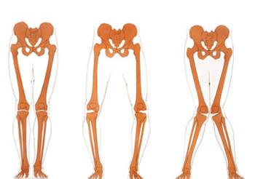

Eerste plaatje: normale beenas
Tweede plaatje: O-benen
Derde plaatje : X-benen

De orthopedisch chirurg kan voorafgaan aan een osteotomie geen absolute garantie geven met betrekking tot een volledige en pijnvrije functie. In sommige gevallen resteert nog en fractie van de pijn na operatieve correctie van de belastingsas. Daar staat natuurlijk tegenover dat het eigen gewricht behouden blijft. Bij fors overgewicht is een osteotomie niet goed voor de patiënt. De osteotomie van een pijnlijk O-been kan uiteindelijk een pijnlijk X-been veroorzaken. Bovendien is de kans op complicaties bij mensen met overgewicht groter.

Een osteotomie wordt ook wel eens uit voorzorg uitgevoerd bijvoorbeeld na verwijdering van de binnenmeniscus bij een patiënt met een behoorlijk O-been om te voorkomen dat zich een versnelde artrose ontwikkelt in dat deel van de knie. Hierbij geldt dat des te vroeger het stadium is waarin wordt geopereerd, des te beter is het resultaat. Meestal is er dan nog geen sprake van hevige pijn of een functiebeperking. De beslissing om een degelijke operatie te ondergaan is moeilijk te nemen door de patiënt en tevens de orthopedisch chirurg. Dit geldt zeker ook voor de jonge patiënt met uitgesproken O-benen wat soms met erfelijke belasting te maken kan hebben. Een osteotomie op het moment dat er nog geen klachten zijn, kan klachten op latere leeftijd in gunstige zin beïnvloeden. De operatie staat ook bekend als de “wig”-operatie.
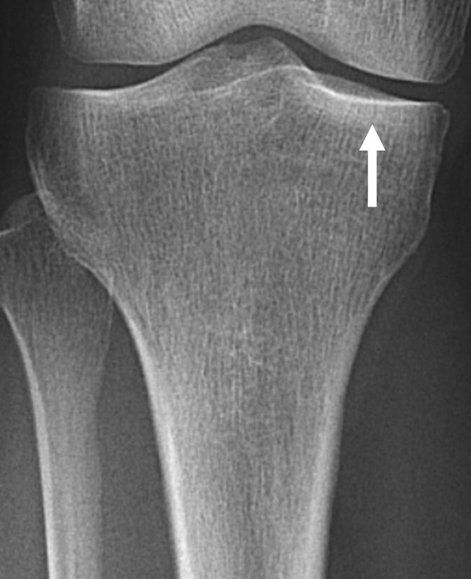 | 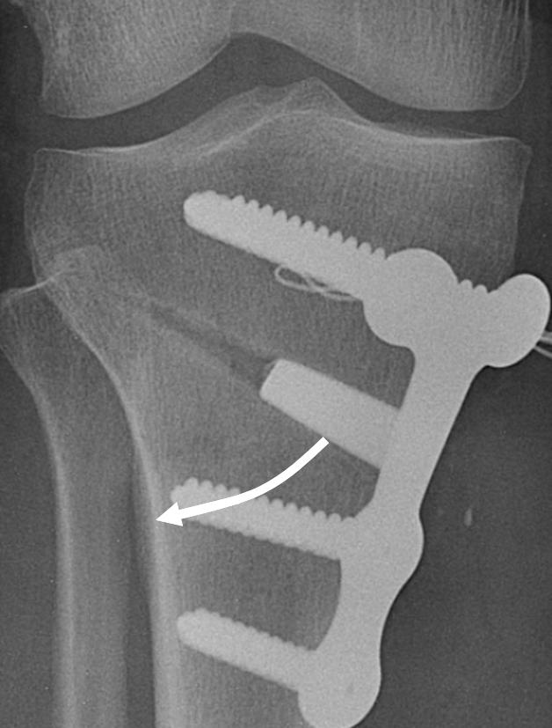 | 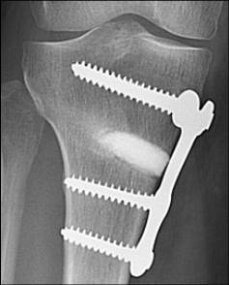
Beginnende slijtage aan de binnenzijde (pijl). Sclerose en beginnende gewrichtspleetversmalling. | Bot doorgezaagd, wig open-gesperd (pijl), blokje kunstbot (wit) toegevoegd.  Botdelen zijn vastgezet met plaat en schroeven. | Wig dichtgegroeid, genezen osteotomie. Kunstbot (wit) wordt geleidelijk tot eigen bot omgebouwd.

De techniek

Er zijn diverse technieken om een osteotomie uit te voeren:

- De open wig-techniek. Bij de open wig-techniek wordt een zaagsnede in het scheenbeen of bovenbeen gemaakt om vervolgens de botvlakken uit elkaar de bewegen tot de te corrigeren hoek. Het botdefect dat op deze manier ontstaat, de wig, wordt meestal opgevuld met kunstbot. In sommige gevallen met bot uit de bekkenkam. Daarna wordt het bot in de gewijzigde stand weer vast gezet met een plaat en schroeven. Ook kan gekozen worden voor gips of een systeem met pennen buiten het been. Een zogenaamde hoekstabiele plaat met schroeven biedt de mogelijkheid om direct te bewegen en gedeeltelijk te belasten.
Van een O-been kan men een X-been maken waarbij de druk uit het binnenste gedeelte van de knie meer naar buiten wordt verplaatst. Zo worden de klachten aan de binnenzijde minder en beschermt de nieuwe stand de binnenzijde van de knie tegen slijtage.
- Een gesloten wig-techniek. Bij de gesloten wig-techniek verwijdert de chirurg een van te voren bepaalde botdriehoek uit het scheenbeen of uit het bovenbeen en sluit de ontstane botvlakken daarna weer op elkaar. Om de stand van het scheenbeen te kunnen veranderen van een )-been naar een X-been moet bij een gesloten wig techniek ook het kuitbeen worden doorgezaagd. Dit hoeft niet vast gezet te worden. Soms wordt zelf een klein botsegment van het kuitbeen verwijderd. Ten gevolge van de zaagsnede door het kuitbeen, wordt door de patiënt de eerste twee weken een abnormale beweging in het kuitbeen ervaren die soms gepaard gaat met een soms pijnlijke of onpijnlijke knap. Dit wordt veroorzaakt door het bewegend kuitbeen bij bewegingen van enkel en voet, het verdwijnt spontaan. Het kuitbeen kan bij deze techniek lang irritatie blijven geven. Ook bij deze techniek kan het bot met de bovengenoemde technieken worden vastgezet.
- Halvemaanvormige osteotomie. Dit si een alternatieve methode voor een osteotomie die gebruikt wordt voor grotere correcties. Bj deze methode wordt meestal gebruik gemaakt van externe fixatie. Cirkelvormig wordt het bot doorgenomen en vervolgens worden de botdelen onderling verdraaid tot de goede stand bereikt is. Ook hierbij moet bij het veranderen van O-been naar X-been het kuitbeen doorgezaagd worden.

De plaats van de osteotomie is afhankelijk van de anatomie en de aard van de as-afwijking. Voor de knie is dat soms net boven de knie, maar vaker net onder de knie in het scheenbeen. De genezing van de botvlakken duurt 6 tot 10 weken. Afhankelijk van de gebruikte techniek. De botsterkte en de sterkte van de bij de operatie bereikte fixatie wordt al of niet ook nog gips gegeven.

Risico’s en complicaties van een knieprothese

Het meest voorkomende probleem bij een nieuwe knieoperatie is een infectie. Dit treedt in 1 a 2 % van de gevallen op. In geval van een infectie moet in een groot aantal gevallen deknieuwe knie worden verwijderd. Na twee tot zes weken behandeling met antibiotica kan in de meeste gevallen weer een nieuwe prothese geplaatst worden. In een enkel geval moet echter tot een artrodese, verstijving, van het gewricht worden overgegaan. Bij sommige infecties kan via een infuus antibiotica toegediend worden, infecties komen vaker voor bij diabetici, patiënten met reumatiode-artritis en bij patiënten met aandingen van het immuunsysteem.

Een andere complicatie die kan optreden is extra botvorming rond de kunstknie. Hierdoor kan een bewegingsbeperking van het gewricht optreden. Som sis het niet mogelijk om de knie helemaal te buigen. Ook kunnen er nabloedingen optreden en is er kans op trombose.

Op lange duur, tussen de tien tot vijftien jaar, kan een nieuwe knie “los gaan zitten”. Contact tussen de kunstknie en het bot of tussen het bot en het botcement waarmee de nieuwe knie is bevestigd kan verloren gaan waardoor een nieuwe operatie nodig is. Bij deze nieuwe operatie wordt de oude knie verwijderd en wordt er een nieuwe knieprothese ingebracht bij de patiënt.

Omdat de operatie meestal onder bloedleegte wordt uitgevoerd is het mogelijk dat na de operatie een bloeduitstorting met zwelling van het hele been ontstaat. Dit is een normaal verschijnsel na een knieprothese en zal in de loop van enkele maanden weer verdwijnen. De zwelling kan worden tegengegaan door het dragen van een steunkous.

Meerder bloedvaten en zenuwen lopen in de omgeving van de knie. Deze structuren lopen kans om uitgerekt of beschadigd te raken tijdens de operaties. Dit kan slapheid en/ of gevoelloosheid in delen van het geopereerde been tot gevolg hebben. Er wordt natuurlijk al het mogelijke gedaan om dit te voorkomen.

Breuken van het dijbeen, scheenbeen en of de knieschijf komen soms voor tijdens de operatie. Vooral als botten zacht of broos zijn is hier een kans op. Breuken kunnen ook ontstaan als de patiënt na de operatie hard valt. Meerdere chirurgische ingrepen kunnen nodig zijn om het probleem te verhelpen. Soms zijn extra implantaten nodig.

Ook wondnecrose, hierbij zijn de wondranden donker verkleurd, of een situatie waarbij de operatiewond steeds weer open gaat kan voorkomen. Om problemen op lange termijn te voorkomen dienen deze complicaties vroegtijdig te worden gesignaleerd en behandeld, door het gewricht operatief te reinigen of de wond opnieuw te hechten.

Het ontstaan van bloedstolsels in de aderen van de benen is een bekende complicatie. Al het mogelijke wordt gedaan om het ontstaan ervan te voorkomen. Een voorzorgsmaatregel kan bijvoorbeeld zijn het toedienen van medicijnen die het bloed verdunnen en de kans op stolsels verminderen.

Andere preventiemaatregelen zijn vroege mobilisatie (zo snel mogelijk uit bed) maar ook het dragen van elastische steunkousen.

Bloedstolsels die in de beenader ontstaan, kunnen soms losraken, meergevoerd worden in de bloedbaan en in de longen terechtkomen. Dit heet een longembolie. Dit is een ernstige situatie die zelfs een dodelijke afloop kan hebben.

Vet van het beenmerg kan in de bloedbaan terechtkomen en zelfs de longen bereiken. Dit heet een vetembolie. Ook deze complicatie kan zeer ernstig zijn, maar er wordt al het mogelijke gedaan om dit te voorkomen.

Doorligplekken, vooral rond de hiel, kunnen al na 24 uur bedrust ontstaan. Neem daarom regelmatig de druk weg van de hielen en het zitvlak. Als de patiënt een brandend gevoel of pijn ervaart rond deze lichaamsdelen dient het verplegend personeel hiervan op de hoogte te zijn.

De knieprothese is een mechanisch werkend geheel en is daarom onderhevig aan wrijving en slijtage. Bijna alle knieprothesen functioneren echter tien tot vijftien jaar na de operatie nog naar volle tevredenheid. Dit geldt echter alleen bij normaal gebruik. Als de knieprothese overmatig wordt belast, zoals uitzonderlijk veel traplopen, rennen, hurken en andere activiteiten met een grote belasting, kan de knieprothese vroegtijdig losraken. Als er rekening wordt gehouden met de belasting van de knie door deze activiteiten te vermijden dan heeft de knieprothese een langere levensduur.

Er moet rekening mee worden gehouden dat na de operatie enige bewegingsbeperking wordt ondervonden. Over het algemeen is het resultaat zodanig dat de knie voldoende gebogen kan worden om de meeste dagelijkse activiteiten te verrichten. Het streven is om de knie minstens negentig graden te kunnen buigen. Indien het kniegewricht dit niet haalt en de orthopedisch chirurg niet tevreden is over het buigen van de knie, dan bestaat er de kans dat de patiënt een verdoving krijgt om de beweeglijkheid van het kniegewricht te vergroten. Dit noemt met een manipulatie. Indien noodzakelijk wordt deze meestal tussen de vier en acht weken na de operatie uitgevoerd.

Na een ingrijpende operatie kunnen een aantal algemene medische complicaties ontstaan. Gelukkig komen deze zelfden voor. Degenen met een grotere kans op deze complicaties zullen van tevoren medisch worden onderzocht. Deze complicaties zijn; hartaandoeningen, beroertes, ingeklapte long, longontsteking, blaasinfecties en nieraandoeningen.

Tot slot

Een goede stand en fixatie van de knieprothese dragen ertoe bij de knie zich weer vrij, stabiel en soepel kan bewegen. Een operatie voor het implanteren van een knieprothese is inmiddels een vaak toegepaste en voorspelbare procedure die veilig en effectief is gebleken. Wereldwijd worden jaarlijks maar liefst 700.000 knieprothesen geïmplanteerd. Patiënten hebben minder pijn en ervaren functieverbetering in vergelijking met hun toestand voor de operatie. Het operatief vervangen van een kniegewricht is zelfs een van de succesvolste orthopedische ingrepen. Net als bij andere operaties gelden echter ook hier de nodige risico’s en bestaat de kans op complicaties. Deze komen zelden voor en de orthopedisch chirurg en medewerkers van de afdeling orthopedie, zullen er alles aan doen deze complicaties te voorkomen.

Risico’s en complicaties bij een osteotomie.

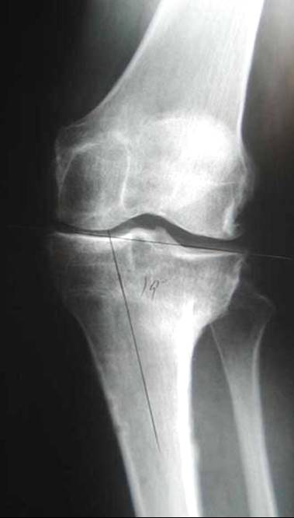

Als een osteotomie technisch goed wordt uitgevoerd, de fixatie adequaat is en de botvlakken vastgroeien in de daartoe bestemde tijd van zes tot tien weken is de kans op een complicatie heel erg klein. Ter bestrijding van een postoperatieve infectie wordt valk voor de operatie antibiotica gegeven. Sporadisch wordt een vertraagde genezing van de botvlakken gezien of verlies van de gecorrigeerde stand. Incidenteel zakt het gecorrigeerde botsegment verder in door zachte botkwaliteit, overgewicht of onvoldoende fixatie, hetgeen kan leiden tot een overcorrectie met nieuwe klachten. Op de röntgenfoto is het gecorrigeerde O-been uiteindelijk een pijnlijk X-been geworden met rekpijn van de binnenband van de knie door de overmatige X-stand. De osteotomie is hier zijn doen voorbijgeschoten.

Soms ontstaat een tijdelijk krachtverlies in de voetheffers of de grote teenheffer. Bij een technisch goed uitgevoerde operatie berust dit meestal op een lokale bloeding. De zenuwuitval herstel doorgaans in enkele weken tot soms enkele maanden volledig.

Ten gevolge van de huisnede ontstaat vaak een verdoofd huigebied aan de buitenzijde van het onderbeen vlak onder de knie. Hiervan heeft de patiënt geen functionele klachten en het verdoofde huidgebied wordt in de loop van de tijd kleiner. Bij een gesloten wig osteotomie kunnen blijvende klachten ontstaan ter hoogte van het doorzagen van het kuitbeen, die worden veroorzaakt door het blijven bewegen van de twee kuitbenen omdat deze niet aan elkaar zijn gegroeid.

Soms zijn er klachten van het ingebrachte fixatie materieaal, de plaat of de schroeven. Dit kan de reden zijn om het plaatmateriaal te verwijderen. Fixatiemateriaal dat geen klachten veroorzaakt wordt doorgaans ook niet verwijderd.

Revalidatie

Revalidatie begint al de dag na de operatie. De fysiotherapeut zal dagelijks op bezoek komen en in overleg met de orthopedisch chirurg het revalidatieprogramma bespreken. De patiënt wordt gestimuleerd om te beginnen met de knieversterkende oefeningen en bewegelijkheidoefeningen die de patiënt voor de operatie heeft gekregen. Een van de eerste dingen die met behulp van de fysiotherapeut geleerd worden is hoe de patiënt veilig ui bed kom en hoe hij moet zitten en staan. De patiënt begint met lopen met behulp van een rollator, looprekje of met een paar krukken. Normaal gesproken wordt dit twee keer per dag onder toezicht van een fysiotherapeut geoefend.

Naarmate er vooruitgang wordt geboekt en de patiënt meer vertrouwen krijgt, zal hij in staan zijn om zelfstandig te lopen met behulp van een loophulpmiddel. De fysiotherapeut zal verder leren om trappen op en af te lopen. Tegelijkertijd zal de fysiotherapeut ook de knieoefeningen beoordelen. Deze oefeningen zijn bedoeld om de spieren zo te trainen dat de patiënt optimaal profijt heeft van de operatie.

De fysiotherapeut moet bepalen welk loophulpmiddel na de operatie gebruikt mag worden. Naarmate de patiënt verder herstelt en sterker wordt en des minder ondersteuning nodig heeft zal de fysiotherapeut het loophulpmiddel dat gebruikt wordt steeds aanpassen. De eerste paar maanden na de operatie vergen veel inzet, motivatie en fysieke inspanning van de patiënt z’n kant om de knie weer goed te laten functioneren. Hoe actiever met meedoet, hoe sneller men herstelt.

De eerste weken thuis

Bij thuiskomst zal de patiënt de eerste paar weken hulp nodig hebben en daarom dient de patiënt iemand in te schakelen die de boodschappen voor hem doet en hem met het huishouden wil helpen. De patiënt zal normale medicijnen gebruiken en de oefeningen blijven doen zoals die aangegeven zijn door de fysiotherapeut en de orthopedisch chirurg. Actief blijven en de voorgeschreven oefeningen doen zijn de snelste manier om volledig te herstellen. Tijdens de pre operatieve looptraining krijgt de patiënt van de fysiotherapeut een schema met oefeningen die thuis gedaan kunnen worden. Deze maken de spieren sterker, houden de patiënt soepel, verminderen de kans op bloedstolsels, longontsteking en helpen de patiënt het herstel te versnellen. De oefeningen mogen drie keer per dag gedaan worden, waarbij iedere oefening vijf x herhaald wordt tenzij dit anders is afgesproken.
Een aantal oefeningen zijn:
- Ademhalingsoefeningen
- Voet optrekking richting de rug
- Kniestrekken richting de rug
- Bilspieren aanspannen
- Het knie buigen richting de rug
- Gestrekte beenheffers richting de rug
- de knie doorstrekken
- de knie strekken
- staande kniebuigingen
- staande hielheffers
- lopen met loophulpmiddelen
- traplopen

Er mag verwacht worden om de nieuwe knie weer volledig te kunnen gebruiken. Maar dit vraag natuurlijk veel tijd. Daarom is het belangrijk om rust en activiteiten regelmatig af te wisselen.

Bij de volgende complicaties is het belangrijk meteen de huisarts te bellen; 38,5 graden Celsius koorts of hoger, abnormale roodheid, warme of vochtafscheiding van de wond, meer pijn in de knie die niet wordt verlicht door pijnstillers, meer pijn aan of zelling van de kuit.

Omdat de nieuwe knie erg gevoelig is voor infecties is het belangrijk dat de patiënt een besmetting zo goed mogelijk probeert te voorkomen. Mocht de patiënt ergens in het lichaam een infectie krijgen, bijvoorbeeld op de huid, in de blaas, longen, keel of aan het gebit, dan kan deze infectie in de bloedbaan terechtkomen en zich zo verspreiden naar de knie.

Als de patiënt het ziekenhuis verlaten heeft krijg hij een schema mee voor de poliklinische controles. De patiënt heeft dan een aantal controleafspraken met de orthopedisch chirurg. Vaak worden hierbij röntgenfoto’s genomen om de stand van de prothese te controleren.

Ook is het belangrijk het lichaamsgewicht op peil te houden. Dit zorgt voor minder belasting op de knieprothese waardoor het genezingsproces sneller gaat en er meestal minder complicaties kunnen ontstaan.

Aanpassing van leefgewoontes

Na de knieoperatie zal de patiënt enkele aanpassingen moeten doen van zijn leefgewoontes. Dit kan bijvoorbeeld gewichtsafname inhouden, het overgaan van hardlopen of springen naar zwemmen of fietsen. Ook moeten de activiteiten die klachten kunnen verergeren beperkt worden. De oefeningen die de patiënt kreeg voorgeschreven van de fysiotherapeut moeten iedere dag worden gedaan, dit is heel belangrijk voor het herstel van de knie.

Gebruik maken van hulpmiddelen zoals een stok, goed schoeisel eventueel met inzet stukjes, een steunzool met ophoging of het dragen van een brace kan verlichting geven. Andere maatregelen kunnen zijn warme of koude smeersels of bandages en oefeningen in het water.

Een andere belangrijke aanpassing is dat door verschillende aanpassingen zoals het niet mogen besturen van een auto en het niet veel mogen belasten van het knie in de eerste periode, dat de patiënt als het ware geïsoleerd wordt van de maatschappij. Dit is voor de meeste mensen de moeilijkste aanpassing omdat ze zo ‘opgesloten’ blijven en vooral als met ouder is minder contact heeft met de buitenwereld.

Medicijnen

Voor artrose van de knie kunnen verschillende pijnstillers en andere middelen gebruikt worden. Omdat iedere patiënt verschillend is het niet iedereen hetzelfde reageert op medicijnen, zal de orthopedisch chirurg deze specifiek per patiënt voorschrijven.

Ontstekingsremmende medicijnen, ook wel NSAID’s

Voorbeelden hiervan zijn diclofenac, naprosyne, ibuprofen en movicox. Maar er zijn natuurlijk nog vele andere namen van ontstekingsremmende medicijnen. Al deze medicijnen kunnen de pijn en de zwelling van het gewricht verminderen. Ook bij artrose en gewrichtsontstekingen door reumatoïde artritis zijn deze medicijnen effectief. Speciale medische behandelingen voor reumatoïde artritis worden echter door de reumatoloog ingesteld.

Glucosaminesulfaat en chondroïtinesulfaat

Vooral de laatste jaren is over Glucosaminesulfaat en chondroïtinesulfaat meer bekend geworden door wetenschappelijk onderzoek. Deze middelen lijken vooral effect te hebben bij de beginnende vormen van artrose. Het effect bij volledige artrose is niet voorspelbaar maar lijkt niet heel groot. Er bestaan aanwijzingen dat deze middelen een positief effect hebben op de klachten van artrose. Bij welke mate van artrose en in welk gewricht dit zinvol is, is nog niet uitgezocht. Indien de patiënt wil weten of deze middelen werken is het advies dit drie maanden te proberen. Is er dan geen effect, dan is het verdere gebruik ervan ook niet zinvol. Vis-olie, omega3 en omega 6 zou mogelijk ook een gunstig effect hebben.

Corticosteroïden injectie

Corticosteroïden zijn bijnierschorshormonen die gebruikt worden als krachtige ontstekingsremmers. Door middel van een injectie kunnen deze in een gewricht gespoten worden. Ontstekingsreacties bij artrose kunnen hiermee worden verholpen.

Hyaluronzuur injectie

Hyaluron is een stof die van nature in het menselijk lichaam voorkomt. Het is vooral te vinden in het gewrichtsweefsel en de gewrichtsvloeistof. Dit lichaamseigen hyaluron werkt als een smeermiddel en als een schokdemper in de gewrichtsvloeistof van een gezond gewricht. Dit zit dus ook in het kniegewricht. Artrose vermindert deze werking in het kniegewricht, indien een patiënt niet in aanmerking komt voor een andere behandeling kan een injectie met hyalonzuur een oplossing zijn. Het doel van de injecties is om de pijn in het kniegewricht te verminderen. De mate waarin de pijn vermindert en hoe lang die vermindering duurt, verschilt per patiënt. Bij het grootste deel van de patiënten die een Hyaluronzuur injectie in de knie hebben gekregen neemt de pijn voor zon 60 tot 70 % af. De Hyaluronzuur injectie wordt gegeven op de afdeling dagbehandeling. De patiënt krijgt een injectie in de pijnlijke knie. Hierna wordt het been op een apparaat gelegd dat de knie automatisch buit en strekt. Dit wordt gedaan zodat de vloeistof goed door de knie stroomt. Hierna mag de patiënt weer gewoon lopen en bewegen, de behandeling zelf duurt ongeveer twee uur.

Orthopedisch chirurgen zijn steeds op zoek naar nieuwe methoden om artrose van de knie te behandelen. Nu lopende onderzoeken zijn gericht op de nieuwe medicatie, kraakbeentransplantaties en andere middelen om de voortgang van artrose te verminderen.

